C及C++程序设计课件

常见问题与回答

|  |  |  |  |
| --- | --- | --- | --- |
| 文档状态 | 🞎 草稿 🗹 讨论稿 🞎 正式发布 | | |
| 文档作者 | 崔毅东;谢锦 | 文档版本 | 1.4 |
| 创建日期 | 2013/10/26 22:58 | 修改日期 | 2014/11/12 11:36 |

目录

[1. FAQ说明 1](#_Toc403555877)

[1.1. 来源 1](#_Toc403555878)

[1.2. 使用方法 1](#_Toc403555879)

[2. Visual C++环境相关 2](#_Toc403555880)

[2.1. 如何找到解决方案/项目列表/工程列表/程序列表？ 2](#_Toc403555881)

[2.2. 我的VC运行时总崩溃 2](#_Toc403555882)

[2.3. 我的VC已经重装几次了，问题仍然没有解决 2](#_Toc403555883)

[2.4. 如何设置解决方案中的默认工程？ 2](#_Toc403555884)

[2.5. 如何修改vc++中代码的字体？ 2](#_Toc403555885)

[2.6. 如何添加 readme.txt 3](#_Toc403555886)

[3. ASC库相关问题 4](#_Toc403555887)

[3.1. 当编译时出现“找不到simpio.h”时怎么办？ 4](#_Toc403555888)

[3.2. genlib.h编译时报错，error C2628: …… 后面接“bool”是非法的 4](#_Toc403555889)

[3.3. 无法解析的外部符号 \_GetInteger 5](#_Toc403555890)

[4. EGE库相关 6](#_Toc403555891)

[4.1. 用for循环绘制动画时无效果，一段时间之后所有图形同时显示？ 6](#_Toc403555892)

[4.2. 找不到getInteger / getDouble / getString / getChar / getCoords 函数 6](#_Toc403555893)

[4.3. 网上有其他方法导入EGE库，但是好像跟安装手册上的不太一样？ 6](#_Toc403555894)

[4.4. 使用EGE库的程序，在调试时为什么看不到窗口中的画面/图形？ 6](#_Toc403555895)

[4.5. xyprintf函数中能使用格式控制字符来控制输出信息的格式吗？ 7](#_Toc403555896)

[5. 编译信息相关 8](#_Toc403555897)

[5.1. 如何解决编译错误？ 8](#_Toc403555898)

[5.2. error C4335: 检测到Mac文件格式 8](#_Toc403555899)

[5.3. “未使用调试信息生成二进制文件”错误 9](#_Toc403555900)

[5.4. fatal error LNK1169: 找到一个或多个多重定义的符号 9](#_Toc403555901)

[6. 程序调试 10](#_Toc403555902)

[6.1. 调试程序时怎么会出现一些莫名其妙的.c文件？ 10](#_Toc403555903)

[6.2. 调试程序的时候，用auto窗口或者watch窗口观察变量的值，在变量未被初始化时，为何也会有很奇怪的值？ 10](#_Toc403555904)

[7. C++相关 12](#_Toc403555905)

[7.1. 类声明后面需要有分号吗？ 12](#_Toc403555906)

[7.2. 如何创建动态数组？ 12](#_Toc403555907)

[7.3. 结构和类有什么区别？ 12](#_Toc403555908)

# FAQ说明

## 来源

本FAQ中的内容，来源于教学过程中的学生问题积累。

## 使用方法

1. 按照分类检索目录
2. 按Ctrl+f，在搜索框中输入感兴趣的关键字

# Visual C++环境相关

## 如何找到解决方案/项目列表/工程列表/程序列表？

在VC2010中，选择菜单项 【视图】 ==> 【解决方案资源管理器】

## 我的VC运行时总崩溃

在【控制面板】🡪【程序和功能】中，彻底卸载Visual Studio。然后再重新安装。

## 我的VC已经重装几次了，问题仍然没有解决

请你：

1. 将电脑中的重要数据备份
2. 将电脑硬盘格式化
3. 在电脑中重新安装操作系统
4. 重新安装VC

## 如何设置解决方案中的默认工程？

当一个解决方案中存在多个工程时，某个工程会成为默认工程，有时我们需要修改默认工程，这样，在运行程序时，才会执行我们所希望的程序。

在vc解决方案管理器中：右键单击【解决方案“Lab01”】→【属性】

在弹出的对话框中按下图选择。

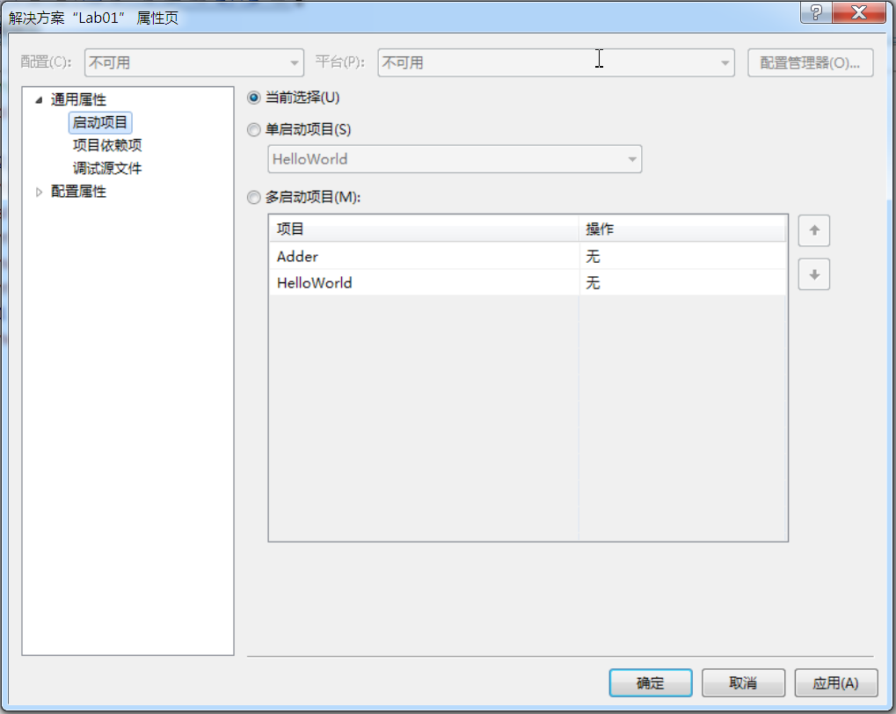

图 2‑1 默认工程

## 如何修改vc++中代码的字体？

在“工具”菜单中，点“选项”

在弹出的对话框左侧选择“环境”→“字体和颜色”.

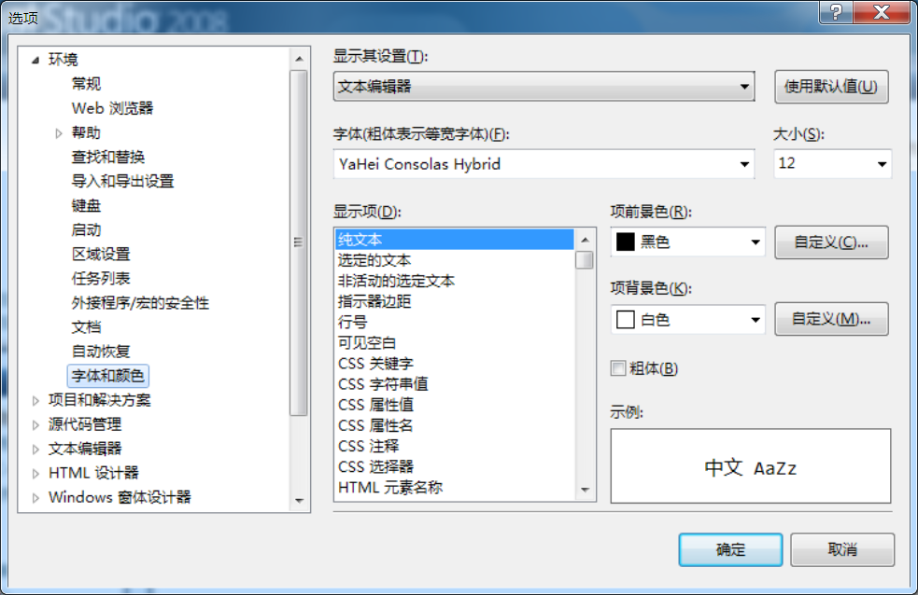

图 2‑2 修改vc++中代码的字体

## 如何添加 readme.txt

在VC的解决方案资源管理器中，右键单击某个工程。

在弹出的菜单中选择【添加】→【新建项】

在对话框左侧，选择【Visual C++】,在对话框右侧，选择【文本文件(.txt)】

在对话框下方的名称编辑框中，填入“readme.txt”

readme.txt只是文本文件，其中可以写关于当前工程的信息，例如作者、程序功能、目的等。

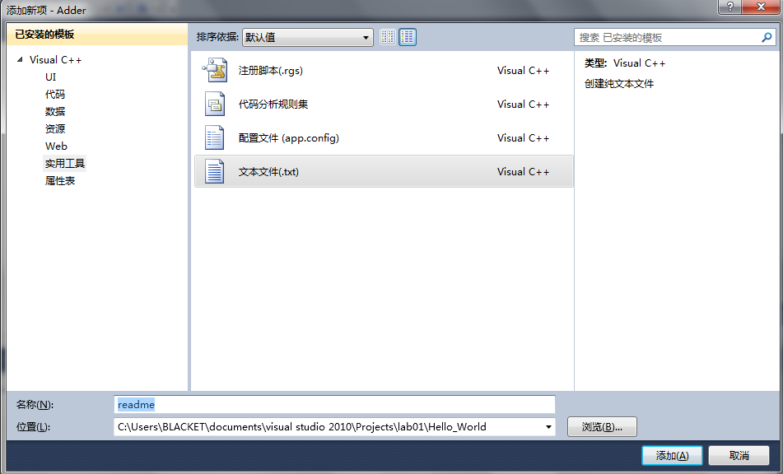

图 2‑3 添加Readme.txt

# ASC库相关问题

## 当编译时出现“找不到simpio.h”时怎么办？

第一步：在vc++中，将第三方库中所有的.h和.c都从项目中移除

第二步：将第三方库的所有文件（包括.h和.c）使用windows资源管理器全部拷贝至c语言项目的主目录下

第三步：在vc++中将第三方库的所有文件（包括.h和.c）添加到项目中。

注意：上述次序不可错乱

## genlib.h编译时报错，error C2628: …… 后面接“bool”是非法的

在编译使用了ASC库的程序时，VC会对genlib.h中的一个类型定义报错，如下图：

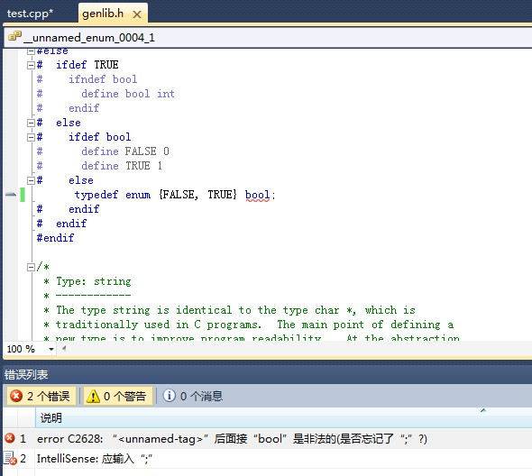

图 3‑1

原因：因ASC库是纯C语言编写的，仅能在C语言模式下编译，在C++模式下编译就会报错。而VC++将扩展名为“.cpp”的文件认为是C++编写的，会自动使用C++的语法格式编译该文件，进而影响到ASC库。上述error C2689就是使用C++模式编译genlib.h所产生的错误。

解决办法：将工程中所有以“.cpp”结尾的文件都改为“.c”结尾的文件即可。

## 无法解析的外部符号 \_GetInteger

该类错误信息有时也可能是“无法解析的外部符号\_GetReal”等，这与你在程序中所使用的ASC库中的函数名字有关。

具体错误信息如下：

编译使用了ASC库的工程，出现如下错误

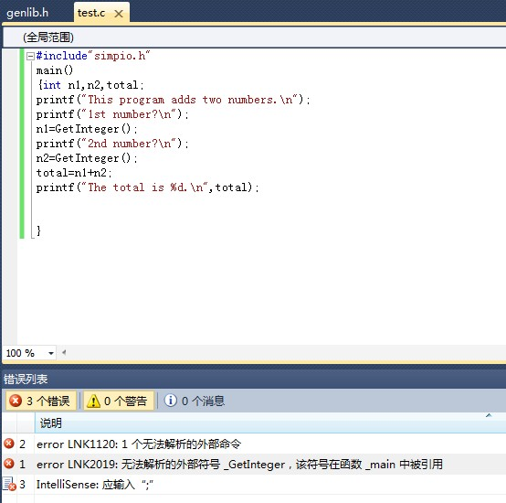

图 3‑2 无法解析的外部符号\_GetInteger

该错误是一个链接错误。

原因：编译器已正确编译源代码，但是，在将test.c中对GetInteger函数的调用链接到GetInteger函数的入口时，却找不到GetInteger函数的入口。出现这种错误的原因很可能是未配置ASC库的静态链接库 asc.lib，或者asc.lib文件丢失

解决办法：对该工程重新配置包含目录、库目录、链接器🡪输入🡪附加依赖项。参见实验课PPT lab-01-revX.pptx

# EGE库相关

## 用for循环绘制动画时无效果，一段时间之后所有图形同时显示？

在你的代码中：

for (;count<= total;count++,delay(200))

{

line(x1 , y1 , x2 , y2);

x1 += 20;

}

将delay()函数改为 delay\_ms() 即可。

原因：delay\_ms() 执行之后会更新画布，而delay()则不会。

## 找不到getInteger / getDouble / getString / getChar / getCoords 函数

在官方的ege库中，是没有getInteger这一类输入函数的。为了本课程的教学，我们自行添加了数个用于接收键盘输入的函数。

所以，请勿使用官方的ege库，而应该使用本课程授课教师提供的ege库。

这些额外增添的函数如下：

int getInteger(LPCSTR text = "BLANK");//限制输入为整形的输入框，可改变 对话框提示文字

double getDouble(LPCSTR text = "BLANK");//限制输入为浮点数的输入框，可改变 对话框提示文字

void getString(char str[], int length, LPCSTR text = "BLANK");//限制输入内容长度的字符串输入框，可改变 对话框提示文字

char getChar(LPCSTR text = "BLANK");//限制输入为字符的输入框，可改变 对话框提示文字

void getCoords(int tops[], int side, LPSTR title = "WELCOME");//限制输入格式为坐标的输入框，可改变 对话框提示文字

## 网上有其他方法导入EGE库，但是好像跟安装手册上的不太一样？

导入EGE库的方法不止一种，EGE库自带的手册上的安装方法是100%可以成功的。

## 使用EGE库的程序，在调试时为什么看不到窗口中的画面/图形？

这种现象是正常的。在单步调试过程中，VC接管了被调试程序的控制权。当你从vc切换到所绘制的图形程序时，窗口中的图形需要更新重绘（这是windows图形编程的要求），但是此时被调试程序的控制权在VC那里，被调试程序无法自动重绘窗口图形。

## xyprintf函数中能使用格式控制字符来控制输出信息的格式吗？

xyprintf() 函数中，对于格式控制字符是忽略掉的。例如：

int x=30;

xyprintf(0,40,"今天气温: \n %d 摄氏度", x);

其中的换行符“\n”是不起作用的。

# 编译信息相关

## 如何解决编译错误？

当编译、连接出现错误时，VC均会报告一个错误编号，例如：error C4335、error LNK1169等。

请直接在baidu上搜索该错误编号，一般都能得到正确的回答。

注意，在输入错误编号时，要带上前面的“error”关键字。

## error C4335: 检测到Mac文件格式

该错误信息如下图所示：

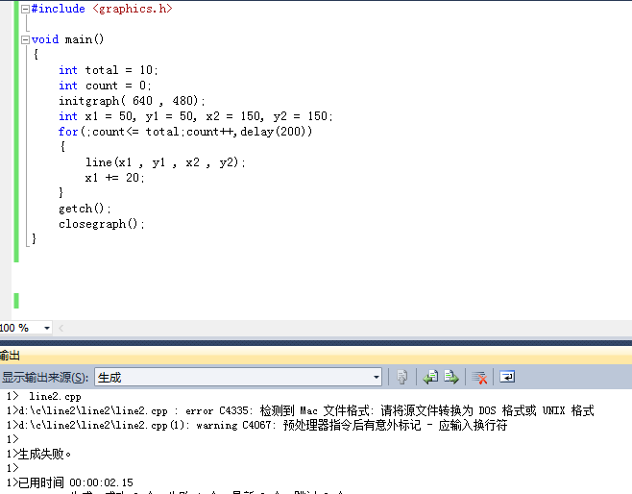

图 5‑1 error C4335: 监测到Mac文件格式

原因：从ppt或者网页上面拷贝代码时，代码的格式有误。

改正方法：

1. 从硬盘上删掉出问题的\*.cpp文件，然后再新建一个cpp文件
2. 将ppt/网页上的代码粘贴到windows的记事本（notepad）中，然后再从记事本拷贝粘贴到vc++中

## “未使用调试信息生成二进制文件”错误

vc在编译程序时有两种模式

1. debug模式：将调试信息编译到程序中
2. release模式：编译时忽略所有的调试信息

只有程序以“debug”模式编译时，我们才能使用vc的调试功能，否则，在vc中使用F5/F10/F11调试程序时，会提示“无法找到调试信息/未使用调试信息生成二进制文件”等错误

进入debug模式有4个步骤

1. 当前工程的【属性】→【C/C++】→【调试信息格式】，从下拉菜单中选择“程序数据库(/Zi)”
2. 当前工程的【属性】→【链接器】→【调试】→【生成调试信息】，从下拉菜单中选择“是(/DEBUG)”
3. 当前工程的【属性】→【C/C++】→【优化】，从下拉菜单中选择“禁用”
4. 当前工程的【属性】→【C/C++】→【浏览信息】→【启用浏览信息】，从下拉菜单中选择“包含所有浏览信息(/FR) ”

随后，确认上述4项修改

## fatal error LNK1169: 找到一个或多个多重定义的符号

这是一个链接阶段的错误。

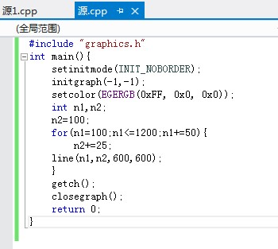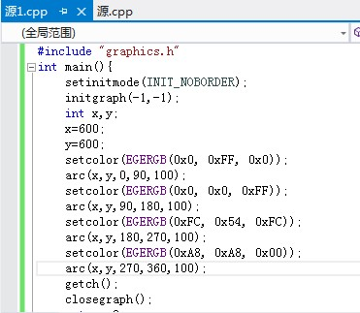

D:\MyDocument\50.MyData\Gossip\Tencent\10119\Image\)5Y5J4NJ_GHC9}99C(G3H[M.jpg

原因：在一个C语言工程项目中，有且只能有一个main()函数。同时出现两个，编译器就会报告“多个多重定义的符号”

解决办法：删掉一个main()函数

# 程序调试

## 调试程序时怎么会出现一些莫名其妙的.c文件？

调试时，如果我们一直使用“逐语句（F11）”方式，VC则会进入系统库函数的源代码调试。

例如：当调试到printf语句时，出现

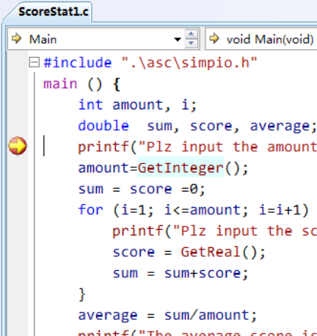

随后按下F11键，则进入系统库“printf.c”中：

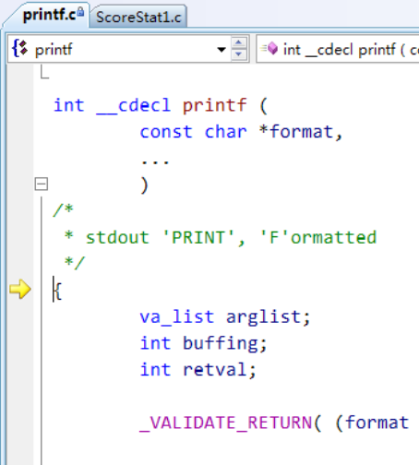

此时，你可以在printf函数调用的下一行设置一个新的断点，然后按“F5”，VC单步调试的光标就会回到你自己的程序。

**因此，在遇到系统库函数时，避免使用“逐语句”方式，而是使用“逐过程”方式调试**

## 调试程序的时候，用auto窗口或者watch窗口观察变量的值，在变量未被初始化时，为何也会有很奇怪的值？

简单来说，计算机加电之后，内存中的各个比特的值（0或1）是随机的。当你的程序在运行时，其中已定义但是未被初始化的变量的值是随机的。

例如，下图中，程序执行到"b=20;"语句处，变量b和c都还未被初始化，此时在自动窗口中，b和c的值应该是随机数。但是，如果你调试程序多了，就会发现这个“随机数”并不随机（夜路走多了总会遇见鬼？）。欲知详情，请见图后分解。

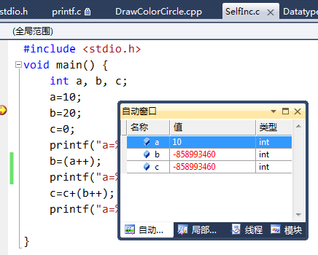

事情的真相是这样的：

VC为了帮助程序员调试程序，会将程序员创建的工程（处于调试模式下）中的所有**未初始化**的变量的值，都用 0xcc填充。如果是四个字节的int变量，就用0xcccccccc（对应十进制的-858993460）填充，如果是2个字节的short int变量，就用0xcccc填充，如果是1个字节的char变量，就用0xcc填充。

汉字“烫”的编码恰好就是 0xcccc，因此，如果我们将这些内存的内容显示到屏幕上，就会看到“烫”字——是的，当你看到满屏幕的“烫”字的时候，意味着你面对着棘手的程序bug，就像拿着一个烫手的山芋。

# C++相关

## 类声明后面需要有分号吗？

需要，例子如下

class X {

};

## 如何创建动态数组？

数组可以动态创建也可以静态创建。当已知数组大小时，可以简单的定义为int array[10]。

动态创建数组时数组大小可以是已知的，也可以是变量，此时用动态分配符new来创建，定义形式为type \*array=new type[size]，当然用完数组时必须用delete[] array来释放空间。由于动态创建数组是分配了一块内存空间，因此当数组较大时最好静态分配。对于多维数组，静态分配同前，动态分配则从最高维开始依次用new分配，释放时则从低维到高维依次delete[]。

## 结构和类有什么区别？

C++扩展了C中的结构，使结构也可以定义类。唯一的区别是，class定义的类中的缺省访问级别是private，而struct定义中缺省级别为public。